 | USTVARIMO BARVNO RISBO Z ZAPRTIMI OČMI
LUM  v povezavi z MAT /  črte  V povezavi s SPO/  Skrbimo za zdravje/  kultura prehranjevanja | RISANJE Z ZAPRTIMI OČMI IMENJUJEMO TUDI FRAKTALNA RISBA.  Cilji:  RISBA JE NAMENJENA ZMANJŠEVANJU STRESA IN NAPETOSTI, IZBOLJŠANJU KONCENTRACIJE, FINE MOTORIKE, RAZVIJANJU USTVARJALNOSTI, SAMOSTOJNOSTI IN USTVARJANJU POZITIVNE SAMOPODOBE.  - Utrdimo pojme kriva črta/prekinjena, neprekinjena.  ZABAVNO JE, ČE RIŠE TUDI MENTOR IN SKUPAJ Z UČENCI IZDELKE RAZSTAVI.  ČE IMAMO PLASTIFIKATOR, JIH LAHKO TUDI OVIJEMO IN RAZSTAVIMO NA PROSTEM.  NPR. NA VRVI ZA PERILO, PRIPETE Š ŠČIPALKAMI, NA ŽIČNI OGRAJI OB KOLPI…  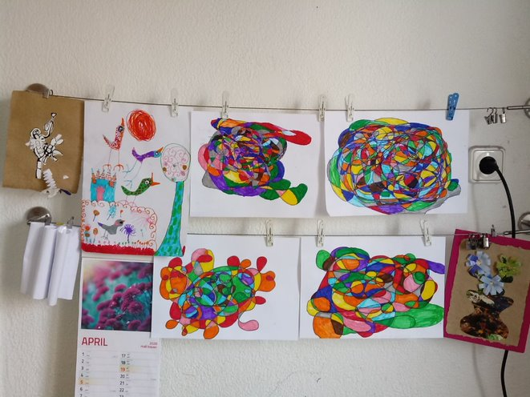  PLASTIFICIRANE LAHKO UPORABIMO KOT PODLOGE ZA POGRINJEK.  Pripraviš:  - OBIČAJEN BEL LIST PAPIRJA VELIKOSTI A4  - ČASOPIS OZ. ZAŠČITO ZA PODLAGO  - TEMNEJŠI FLUMASTER ALI KEMIČNI SVINČNIK/KULI  - URO/ŠTOPARICO IN JO NASTAVI NA ENO MINUTO  Navodila za ustvarjanje:  - ZAPREŠ OČI IN S PISALOM VLEČEŠ NEPREKINJENO ČRTO V POLJUBNE SMERI. PISALA NE SMEŠ DVIGNITI S PODLAGE. ČE ZAČUTIŠ, DA SI RISAL ČEZ LIST PAPIRJA, SE VRNEŠ PONOVNO NANJ IN NADALJUJEŠ.  - KO MINUTA MINE, POGLEDAŠ IZDELEK IN POVEŽEŠ ZAČETEK S KONCEM, TAKO DA DOBIŠ NEPREKINJENO ČRTO.  - PRIPRAVŠ OŠILJENE BARVICE IN JIH IZBIRAŠ Z ZAPRTIMI OČMI.  - Z ENO NAKLJUČNO IZBRANO BARVICO Z ODPRTIMI OČMI POBARVAŠ NAJMANJ ENO IN NAJVEČ DESET POLJ.  - NADALJUJEŠ Z IZBOROM BARVIC IN BARVANJEM.  - TRUDIŠ SE BARVATI ČIM LEPŠE, SAJ RISBA PREDSTAVLJA TEBE IN TVOJ NOTRANJI SVET.  - LAHKO PA V RISBI POIŠČEŠ SKRITO PODOBO PREDMETA, BITJA… IN JO POBARVAŠ.  KER SMO SI ZELO RAZLIČNI, BODO TUDI NAŠE RISBE ZELO RAZLIČNE. POMEMBNO JE LE TO, DA SE POTRUDIMO IN SMO NATANČNI. DELAMO POČASI IN VZTRAJNO...  PRIMER:  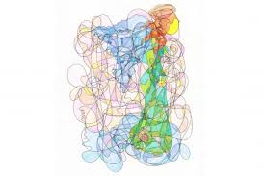  PRIPRAVIL : MARJAN LISAC – CŠOD DOM FARA

